哈尔滨工业大学（深圳）仪器设备档案
归档工作规程（2019年12月版）
按照《哈尔滨工业大学（深圳）关于20万元（含）以上科研经费类设备资料归档工作的通知》（哈工大<深圳>〔2019〕71号）要求，仪器设备资料具体归档要求如下：
一、归档资料的接收与核查
（一）归档资料含：归档目录、仪器设备相关归档资料。
（二）归档目录内容应与实际归档资料核实无误（即归档目录填写内容与实际归档资料可一一对应，且归档资料按目录顺序排放）后方可接收。
（三）归档资料核实无误后，移交人、接收人应分别在归档目录上签字确认，归档目录一式两份，原件由档案部门留存，复印件交档案移交人。
二、归档资料的整理
（一）档案的归档编号
设备档案归档编号规则为：年份-档案名称-保管期限-流水号，例如：2019-SB-30-1，其中“2019”代表归档年份，“SB”为设备的拼音首字母大写，“30”代表保存期限，“1”为根据归档先后顺序编制的流水号。
（二）档案的数字化处理
1.档案的数字化处理应在档案馆指定的专用电脑上处理。
2.档案的数字化处理按照《纸质档案数字化规范》（DA/T 31-2017）执行。常用扫描设备参数标准：
1）扫描色彩模式：彩色模式扫描；
2）扫描分辨率：不小于300dpi（需要进行高精度仿真复制的档案不小于600 dpi）；
3）存储格式： JPEG（保存格式）和PDF（利用格式），JPEG格式用于档案部门存档，PDF格式用于项目负责人办理设备验收、资产建账等手续；
4）电子版扫描件命名规则：设备归档编号+设备名称，例如：2019-SB-30-1石线分散机。
（三）档案的立卷与保管
1.立卷：设备档案资料应以按项目单独归档立卷，将归档资料首页右上角按照归档编号规则盖归档章（如下图1所示）。
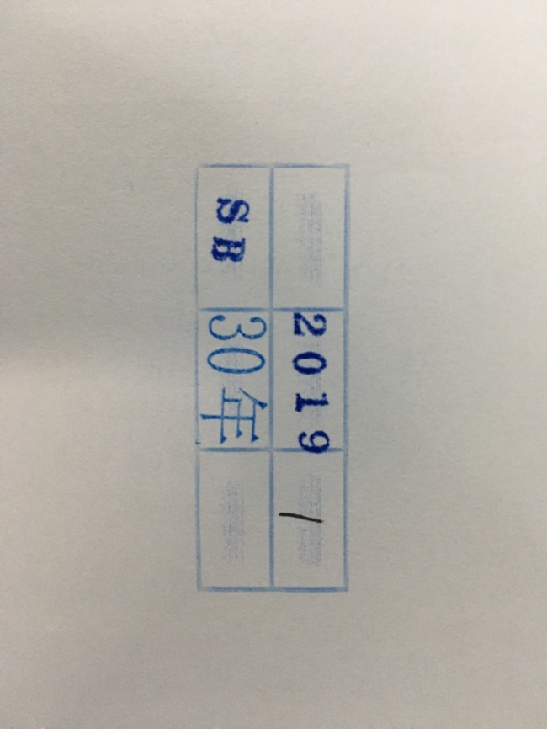
图1
2.保管：盖章的归档资料经数字化处理后存入指定专用电脑（存储格式为JPEG），纸质资料按照归档目录在前，归档资料在后顺序放至“设备档案”盒中。
三、档案的利用
（一）将完成归档的设备合同打印，首页盖“档案证明专用章”，再进行数字化处理（存储格式为PDF）；
（二）电子扫描件直接发至移交人或项目负责人邮箱，用于办理设备验收、资产建账等手续；纸质件当场交至移交人。
注：除合同外其他资料可以根据需要扫描

档案与校史馆
2019年12月2日

哈尔滨工业大学（深圳）仪器设备
档案归档工作流程

